Министерство науки и высшего образования РФ
Федеральное государственное бюджетное образовательное учреждение
высшего образования
«Глазовский государственный педагогический институт имени В.Г. Короленко»

ОТЧЕТ
по учебной практике
ПМ 01 Разработка программных модулей программного
Обеспечения компьютерных систем
Специальность 09.02.03 Программирование в компьютерных системах

Выполнил(а):
студент(ка) ОП СПО группа 31
Руководитель практики: ст. преподаватель
Касаткин К.А.

г. Глазов 2020

Оглавление
Оглавление 2
Цель разработки 3
Постановка задачи и требования, предъявляемые к программе 4
Описание алгоритма работы программы 5
Выбор и обоснование выбора средства разработки, исходный код программы 6
Руководство пользователя 13

Цель разработки
Разработать приложение для персонального компьютера на языке C, которое позволит шифровать и дешифровать текстовый файл.

Постановка задачи и требования,
предъявляемые к программе
Задачи:
- Проанализировать существующие приложения
- Написать программный код
- Тестирование приложения
Требования:
- Простота в освоении
- Простота в использовании

Описание алгоритма работы программы
Шифровка и дешифровка текстового файла
После открытия программы выводится меню программы, в котором находится два пункта. Первый пункт предполагает руководство для пользователя, а второй пункт саму функциональную часть. После выбора второго пункта на экране водятся пункты со всем возможным функционалом программы. После выбора одного из пунктов выполняется характерная ему функция программы, т.е. шифрование или дешифрование в той или иной системе.
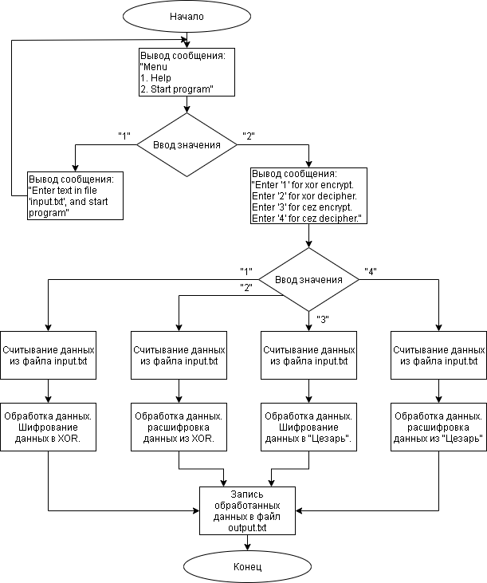
Рис.1 Блок—схемы обработки данных в программе.

Выбор и обоснование выбора средства разработки, исходный код программы
Выбор средства разработки
Технические средства:
- Персональный компьютер стандартной конфигурации.
- Операционная система Windows 8.1 Professional x64.
- Язык программирования C.
В качестве среды разработки был выбран NotePad++, как самый удобный и оптимальный инструмент при работе с программным кодом. Также был выбран язык программирования C.

Исходный код
Файл main.c
#include <stdio.h>
#include <locale.h>
#include <string.h>
#define ENG 26
#define RUS 32
void add_good() {
printf("\nEnter text in file 'input.txt', and start program.\n");
}
void print_menu() {
system("cls"); // очищаем экран
printf("Menu\n");
printf("1. Help\n");
printf("2. Start program\n");
printf(">");
}
int get_variant(int count) { int variant;
char s[100]; // строка для считывания введённых данных
scanf("%s", s); // считываем строку
// пока ввод некорректен, сообщаем об этом и просим повторить его
while (sscanf(s, "%d", &variant) != 1 || variant < 1 || variant > count) {
printf("Unknown input data. Try again: "); // выводим сообщение об ошибке
scanf("%s", s); // считываем строку повторно
}
return variant;
}
void encrypt (int n)//Шифровка цезаря
{
FILE *fp1, *fp2;
fopen_s(&fp1, "input.txt", "r");
fopen_s(&fp2, "output.txt", "w");
int flag;
char c;
c = getc(fp1);
while (!feof(fp1))
{
flag = 0; //обработан ли текущий символ
if (c >= 'A' && c <= 'Z')
{
c = c + (n % ENG);
if (c > 'Z') c = 'A' + (c - 'Z') - 1;
fprintf (fp2, "%c", c);
flag = 1;
}
if (c >= 'a' && c <= 'z')
{
c = c + (n % ENG);
if (c > 'z') c = 'a' + (c - 'z') - 1;
fprintf (fp2, "%c", c);
flag = 1;
}
if (c >= 'А' && c <= 'Я')
{
c = c + (n % RUS);
if (c > 'Я') c = 'А' + (c - 'Я') - 1;
fprintf (fp2, "%c", c);
flag = 1;
}
if (c>='а' && c<='я')
{
c = c + (n % RUS);
if (c > 'я') c = 'а' + (c - 'я') - 1;
fprintf (fp2, "%c", c);
flag = 1;
}
if (!flag) fprintf (fp2, "%c", c);
c = getc(fp1);
}
fclose (fp1);
fclose (fp2);
}
void decipher (int n)//Расшифровка цезаря
{
FILE *fp1, *fp2;
fopen_s(&fp1, "input.txt", "r");
fopen_s(&fp2, "output.txt", "w");
int flag;
char c;
c = getc(fp1);
while (!feof(fp1))
{
flag = 0;
if (c >= 'A' && c <= 'Z')
{
c = c - (n % ENG);
if (c < 'A') c = 'Z' - ('A' - c) + 1;
fprintf (fp2, "%c", c);
flag = 1;
}
if (c >= 'a' && c <= 'z')
{
c = c - (n % ENG);
if (c < 'a') c = 'z' - ('a' - c) + 1;
fprintf (fp2, "%c", c);
flag = 1;
}
if (c >= 'А' && c <= 'Я')
{
c = c - (n % RUS);
if (c < 'А') c = 'Я' - ('А' - c) + 1;
fprintf (fp2, "%c", c);
flag = 1;
}
if (c >= 'а' && c <= 'я')
{
c = c - (n % RUS);
if (c < 'а') c = 'я' - ('а' - c) + 1;
fprintf (fp2, "%c", c);
flag = 1;
}
if (!flag) fprintf (fp2, "%c", c);
c = getc(fp1);
}
fclose (fp1);
fclose (fp2);
}
char * encryptx(char * str)
{
char * ret = str;

while ( *str )
--(*str++);

return ret;
}
void encryptxor()
{
FILE *fp1, *fp2;
fopen_s(&fp1, "input.txt", "r");
fopen_s(&fp2, "output.txt", "w");
char buf[BUFSIZ];
fscanf(fp1,"%[^\n]%*c",buf);
fprintf(fp2, "%s", encryptx(buf));
fclose (fp1);
fclose (fp2);
}
char * decryptx(char * str)
{
char * ret = str;

while ( *str )
++(*str++);
return ret;
}
void decryptxor()
{
FILE *fp1, *fp2;
fopen_s(&fp1, "input.txt", "r");
fopen_s(&fp2, "output.txt", "w");
char buf[BUFSIZ];
fscanf(fp1,"%[^\n]%*c",buf);
fprintf(fp2, "%s", decryptx(buf));
fclose (fp1);
fclose (fp2);
}
int main (int argc, char *argv[])
{
int n;
int a;
setlocale(LC_ALL,"Rus");
int variant; // выбранный пункт меню
int size = 0;
int capacity = 1;
do {
print_menu(); // выводим меню на экран
variant = get_variant(2); // получаем номер выбранного пункта меню
switch (variant) {
case 1:
add_good();
break;
}
if (variant != 2)
system("pause");
}while (variant != 2);

printf ("Enter '1' for xor encrypt.\nEnter '2' for xor decipher.\nEnter '3' for cez encrypt.\nEnter '4' for cez decipher.\n");
printf("You entering:");
scanf_s ("%d", &a);
getchar ();
system("cls");
switch(a){
//Шифровка в XOR
case 1:
encryptxor();
printf("Encrypt done! Scan files output.txt\n");

break;
//Дешифровка XOR
case 2:
decryptxor();
printf("Encrypt done! Scan files output.txt\n");
break;
//Шифровка в Цезаря
case 3:
printf ("Enter natural n: ");
scanf_s ("%d", &n);
getchar (); //нужен для того, чтобы поймать символ клавиши ENTER, нажатой при вводе числа n
if (n < 1) return 0;
encrypt (n);
printf("Encrypt done! Scan files output.txt\n");
break;
//Дешифровка Цезаря
case 4:
printf ("Enter natural n: ");
scanf_s ("%d", &n);
getchar (); //нужен для того, чтобы поймать символ клавиши ENTER, нажатой при вводе числа n
if (n < 1) return 0;
decipher (n);
printf("Decipher done! Scan files output.txt\n");
break;
}
system("pause");
return 0;
}
Тестирование программы.
Проверка правильности шифрования и дешифрования.
- Запуск приложения.
- Ввод данных как обычных, так и зашифрованных в текстовый файл input.txt.
- Выполнение всех операций шифрования и расшифрования в программе.
Вывод обработанных данных в текстовый файл output.txt.

Руководство пользователя
Введение
Приложение реализовано для шифровки и расшифровки данных на персональных компьютерах с операционной системой Microsoft Windows.
Область применения
Приложение предназначено для шифровки и расшифровки данных.
Краткое описание возможностей
- Шифрование в XOR.
- Расшифровка из XOR.
Уровень подготовки пользователя
Пользователь должен уметь пользоваться операционной системой Microsoft Windows.
Для помощи пользователю в самом приложении реализовано соответствующее руководство.

